

INFORME TÉCNICO DE FISCALIZACIÓN AMBIENTAL

Examen de Información

FUNDICIÓN CALETONES

DFZ-2021-2625-VI-NE

 | Nombre | Firma
Aprobado | Juan Rodríguez F. | 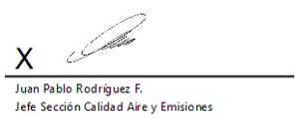
Revisado | Elizabeth Salinas D. | 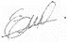  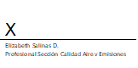
Elaborado | Francisco Alegre | 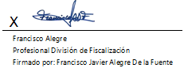

Contenido
1 RESUMEN 3
2 IDENTIFICACIÓN DE LA UNIDAD FISCALIZABLE 4
2.1 Antecedentes Generales 4
3 INSTRUMENTOS DE CARÁCTER AMBIENTAL FISCALIZADOS 5
4 ANTECEDENTES DE LA ACTIVIDAD DE FISCALIZACIÓN 5
4.1 Motivo de la Actividad de Fiscalización 5
4.2 Materia Específica Objeto de la Fiscalización Ambiental 5
4.3 Metodologías de Cuantificación de emisiones utilizada: 5
4.4 Metodología de Evaluación 6
4.5 Aspectos Relativos al Seguimiento Ambiental 7
4.5.1 Documentos Revisados 7
5 HECHOS CONSTATADOS 8
5.1 Concentración de Emisiones Atmosféricas en Chimenea 8
5.2 Emisiones Atmosféricas en el Sistema de la Fundición 25
6 CONCLUSIONES 31
7 ANEXOS 32

- RESUMEN

El presente informe de fiscalización corresponde a la evaluación del cumplimiento normativo de los límites de emisión establecidos en el D.S. N° 28/2013 del Ministerio del Medio Ambiente, que establece “Norma de Emisión para Fundiciones de Cobre y Fuentes Emisoras de Arsénico” efectuada por la Superintendencia del Medio Ambiente (SMA) en base a los informes mensuales del año 2020, entre otros antecedentes asociados a la Unidad Fiscalizable Fundición Caletones, localizada en la provincia de Cachapoal, Comuna de Machalí, Región del Libertador General Bernardo O'Higgins.

El artículo 6° del D.S. N.º 28/2013, en su letra a) establece un plazo de 5 años a contar de la fecha de publicación de la norma en el Diario Oficial, para el cumplimiento de los límites de emisión, si la fuente emisora no cuenta con una planta de ácido de doble contacto.

La Fundición Caletones, posee dos plantas de ácido de simple contacto, por lo tanto, deberá dar cumplimiento a los límites de emisión establecidos en los artículos 3° y 4° del D.S.28/2013 de MMA, desde el 12 de diciembre de 2018.
La materia objeto del informe de fiscalización corresponde a la verificación de cumplimiento de los límites de emisión en las chimeneas de la planta de ácido y secador de la unidad fiscalizable Fundición Caletones que se encuentra regulada por el D.S. 28/2013 de MMA. Así como los límites de emisión anual y porcentaje de captura en el Sistema de la Fundición.

De la revisión realizada a los reportes mensuales y antecedentes asociados a la Unidad Fiscalizable Fundición Caletones perteneciente al Titular Codelco es posible señalar para el periodo evaluado, desde el 01 de enero al 31 de diciembre del año 2020, lo siguiente:
- Se observa que el 97,63% de los promedios horarios de concentración de SO₂ durante las horas de funcionamiento del Sistema de Reducción de Emisiones N° 1 de la planta de ácido N° 1 (SRE N° 1 – PLG N°1) no exceden el límite de emisión permitido de 600 ppm, cumpliendo de esta forma con el 95% de las horas de funcionamiento exigidas en la letra a) del artículo N°14 del D.S. 28/2013 de MMA.
- Se observa que el 96,74% de los promedios horarios de concentración de SO₂ durante las horas de funcionamiento del Sistema de Reducción de Emisiones N° 2 de la planta de ácido N° 2 (SRE N°2 – PLG N°2) no exceden el límite de emisión permitido de 600 ppm, cumpliendo de esta forma con el 95% de las horas de funcionamiento exigidas en la letra a) del artículo N°14 del D.S. 28/2013 de MMA.
- La concentración mensual de As en SRE N° 1 – PLG N°1, fluctuó en un rango de 0,03 y 0,63 mg/Nm³, por lo tanto, a partir de la verificación mensual del límite de emisión de As en la chimenea de la planta, es posible señalar que no excede el límite de emisión mensual de arsénico permitido de 1 mg/Nm³.
- La concentración mensual de As en la SRE N°2 – PLG N°2, fluctuó en un rango de 0,02 y 0,61 mg/Nm³, por lo tanto, a partir de la verificación mensual del límite de emisión de As en la chimenea de la planta, es posible señalar que no excede el límite de emisión mensual de arsénico permitido de 1 mg/Nm³.
- La concentración mensual de MP en el Secador N°1, fluctuó en un rango de 3,51 y 24,03 mg/Nm³, por lo tanto, a partir de la verificación mensual de MP en la chimenea del secador, es posible señalar que no excede el límite de emisión mensual de MP permitido de 50 mg/Nm³.
- La concentración mensual de MP en el Secador N°2, fluctuó en un rango de 3,59 y 28,70 mg/Nm³, por lo tanto, a partir de la verificación mensual de MP en la chimenea del secador, es posible señalar que no se excede el límite de emisión mensual de MP permitido de 50 mg/Nm³.
- La concentración mensual de MP en el Secador N°3, fluctuó en un rango de 7,18 y 44,93 mg/Nm³, por lo tanto, a partir de la verificación mensual de MP en la chimenea del secador, es posible señalar que no excede el límite de emisión mensual de MP permitido de 50 mg/Nm³.
- La emisión de As en el Sistema de la Fundición es de 67 ton/año, por lo tanto, no excede el límite de emisión anual permitido de 130 ton/año.
- La emisión de SO₂ en el Sistema de la Fundición es de 28.626 ton/año, por lo tanto, no excede el límite de emisión anual permitido de 47.680 ton/año.
- El porcentaje de captura y fijación Azufre(S) y As es 96,54% y 96,28% respectivamente, siendo dichos valores superiores al porcentaje de captura y fijación mínimo exigido de un 95% en el artículo N°3 del del D.S. 28/2013 de MMA.

- IDENTIFICACIÓN DE LA UNIDAD FISCALIZABLE

Antecedentes Generales

Identificación de la Unidad Fiscalizable: Fundición Caletones
Región:  VI Región del Libertador General Bernardo O'Higgins | Ubicación de la actividad, proyecto o fuente fiscalizada:  En la Región del Libertador General Bernardo O’Higgins, en la provincia de Cachapoal, comuna de Machalí, se localiza a 1.540 m.s.n.m a 45 Km al Este de la ciudad de Rancagua.
Provincia:
Cachapoal
Comuna:
Machalí
Titular de la actividad, proyecto o fuente fiscalizada:  Codelco | RUT o RUN:  61.704.000-K
Domicilio Titular:  Huérfanos 1270, piso 5, Gerencia de Medio Ambiente y Comunidad, Santiago. | Correo electrónico:  OLeal@codelco.cl
Teléfono:
+56 2 26903945
Identificación del Representante Legal:  Oscar Leal Choque | RUT o RUN:  10.597.962-2
Domicilio Representante Legal:  Huérfanos N° 1270, Vicepresidencia de Asuntos Corporativos y Sustentabilidad | Correo electrónico:  OLeal@codelco.cl
Teléfono:
+56 2 26903945

- INSTRUMENTOS DE CARÁCTER AMBIENTAL FISCALIZADOS

Identificación de Instrumentos de Carácter Ambiental fiscalizados.
N° | Tipo de instrumento | N°/  Descripción | Fecha | Comisión/ Institución | Nombre | Etapa en que se encuentra | Comentarios
1 | Norma de Emisión | D.S. N° 28/2013 del Ministerio del Medio Ambiente, que establece la “Norma de Emisión Para Fundiciones de Cobre y Fuentes Emisoras de Arsénico” | 30-07-2013 | Ministerio de Medio Ambiente | Fundición Caletones | Fase de operación | No aplica

- ANTECEDENTES DE LA ACTIVIDAD DE FISCALIZACIÓN

Motivo de la Actividad de Fiscalización

Motivo |  | Descripción
X | Programada | Resolución N°2585/2020 de SMA que fija Programa y Subprogramas de Fiscalización Ambiental de Normas de Emisión para el año 2021.

Materia Específica Objeto de la Fiscalización Ambiental

- Emisiones Atmosféricas

Metodologías de Cuantificación de Emisiones Utilizada:

La metodología de cuantificación utilizada para determinar la emisión de los parámetros evaluados en el presente informe
es la siguiente:

Fuente emisora | Método de cuantificación | Parámetro | Rango de medición | Información de última validación anual o metodología aprobada
Sistema de Reducción de emisiones N°1  (SRE N°1 – PLG N°1) | CEMS 1A | SO2 | 0-1600 ppm | Res. Ex N°1260/2021 SMA
Sistema de Reducción de emisiones N°1  (SRE N°1 – PLG N°1) | CEMS 1B | SO2 | 0-1600 ppm | Res. Ex N°1261/2021 SMA
Sistema de Reducción de emisiones N°1  (SRE N°1 – PLG N°1) | Muestreo Isocinético, CH-29 | As | No aplica | No Aplica
Sistema de Reducción de emisiones N°2  (SRE N°2 – PLG N°2) | CEMS 2A | SO2 | 0-1600 ppm | Res. Ex N°1262/2021 SMA
Sistema de Reducción de emisiones N°2  (SRE N°2 – PLG N°2) | CEMS 2B | SO2 | 0-1600 ppm | Res. Ex N°1263/2021 SMA
Sistema de Reducción de emisiones N°2  (SRE N°2 – PLG N°2) | Muestreo Isocinético, CH-29 | As | No aplica | No Aplica
Secador | Muestreo Isocinético, CH-5 | MP | No aplica | No Aplica
Sistema de la Fundición | Balances de Masa | As y S  % Captura y fijación As y S | No aplica | Res. Ex. N° 592/2020 SMA de 02 de mayo de 2019

Metodología de Evaluación

Con el objetivo de realizar una evaluación del cumplimiento de las exigencias vigentes del D.S.28/2013 del Ministerio de Medio Ambiente, asociadas a la materia especifica objeto de fiscalización, emisiones atmosféricas, se han definido los siguientes criterios:
- Evaluación de requerimientos de carácter administrativos:
- Haber enviado los reportes mensualmente a través del Sistema Ventanilla Única del Registro de Emisiones y Transferencia de Contaminantes (RETC), según lo señalado en el artículo tercero de la Res. Ex. N° 1227 de 29 de diciembre de 2015 de SMA, que establece instrucción de carácter general sobre deberes de remisión de información para fuentes estacionarias reguladas por norma de emisión de contaminantes a la atmósfera y por planes de prevención y/o descontaminación atmosférica.
- Evaluación de requerimientos de carácter técnicos:
- Identificación de los procesos unitarios o fuentes emisoras de la unidad fiscalizable afectos a la norma de emisión.
- Estado de la validación anual del Sistema de Monitoreo Continuo de Emisiones (CEMS) para dióxido de azufre (SO₂).
- Completitud de los datos requeridos para evaluar cumplimiento de los límites de emisión, así como posibles inconsistencias en los datos reportados, por ej. promedios horarios de concentración de emisión negativos, en blanco o informados con caracteres.
- Ejecución de la auditoría externa para revisar y verificar la aplicación de la metodología de balances de masa de Arsénico (As) y Azufre (S) aprobada por esta Superintendencia.
- Aplicación de los métodos de muestreo isocinéticos para la determinación de los parámetros regulados, As y MP.
- Condiciones operacionales y de muestreo bajo las cuales se realizaron los muestreos isocinéticos en las fuentes emisoras.
- Implementación del Sistema de Aseguramiento de Calidad para el CEMS de SO₂, mediante la revisión de las pruebas QA/QC, error de calibración (EC), error de linealidad (EL) y exactitud relativa (ER).
- El cumplimiento del límite de emisión de SO₂ en la chimenea de la planta de ácido se evaluarán sobre la base de promedios horarios que se deberán cumplir durante el 95% de las horas de funcionamiento en un año calendario. El 5% de las horas restantes comprende horas de encendido, apagado o posibles fallas. Se entenderá por hora de funcionamiento, aquellas horas que presenten los siguientes estados de operación: operación en régimen, hora de encendido, hora de apagado y horas en que la planta presenta fallas.
- El cumplimiento mensual del límite de emisión de As, evaluado en las chimeneas de las plantas de ácido.
- El cumplimiento mensual del límite de emisión de MP, evaluado en las chimeneas del secador.
- El cumplimiento anual de los límites máximos de emisión de As y SO_{2,} así como los porcentajes de captura y fijación de S y As en el Sistema de la Fundición.

Aspectos Relativos al Seguimiento Ambiental

Documentos Revisados

Nombre del documento revisado | Origen/ Fuente del documento | Observaciones
Informes mensuales D.S. 28/2013. | Sistema de Seguimiento Atmosférico (SISAT) de la SMA, disponible a través de Ventanilla Única del RETC. | Periodo enero –diciembre año 2020
Planillas QA/QC “Pruebas de Aseguramiento de Calidad CEMS Gases - Parámetro SO2” para el periodo enero - diciembre 2020. | Plataforma Seafile SMA, Resultados Pruebas QA/QC según lo requerido en Res. Ex. N° 862/2020 SMA. | Sin observaciones
Resultados de los balances de masas mensual y anual contenidos en los informes mensuales de la Fundición Caletones para el año 2020. | Sistema de Seguimiento Atmosférico “SISAT”. | Sin observaciones
Informa inicio y duración auditoría externa anual de balance de masa de As y S de Fundición Caletones. | GSAE-125/2020 del 27 de mayo de 2020. | Sin observaciones
Informe de auditoría externa del Balance de Arsénico y Azufre Codelco División Caletones año 2020. Elaborado por la Empresa SGS. | Carta GSAE N° 018 de 06 de julio de 2020 que ingresa Informe Auditoría Externa año 2020, reportado en el Sistema de Seguimiento de Atmosférico (SISAT) de la SMA. | Sin observaciones
Informe de auditoría externa del Balance de Arsénico y Azufre Codelco División Caletones año 2021. Elaborado por la ETCA, Servicios Minero Spa. | GSAE N°083/2021 del 06 de agosto de 2021 | Sin observaciones
Respuesta Requerimiento información realizada bajo Resolución Exenta N° 2045/2021 | GCS-162/2021 del 14 de octubre 2021. | Mediante carta GCS 159/2021 de 7 octubre 2021, Titular Codelco solicita ampliación de plazo para dar respuesta a la Res. Ex. N° 2045/2021 SMA.  Mediante Res. Ex. N° 2163 de 8 octubre de 2021 de SMA se otorga ampliación de plazo.

- HECHOS CONSTATADOS

Concentración de Emisiones Atmosféricas en Chimenea

Número de hecho constatado: 1
Documentación Revisada:
- Reportes mensuales para el periodo enero-diciembre 2020.
- Resolución Exenta N°1260/2021 SMA y Resolución Exenta N°1261/2021 SMA que aprueban informe de resultados de ensayos de validación (IREV) de los CEMS principal y respaldo de SO₂ instalados en la chimenea del sistema de reducción de emisiones de la planta de ácido PLG1.
- Resolución Exenta N°1262/2021 SMA y Resolución Exenta N°1263/2021 SMA que aprueban informe de resultados de ensayos de validación (IREV) de los CEMS principal y respaldo de SO₂ instalados en la chimenea del sistema de reducción de emisiones de la planta de ácido PLG2.
- Planillas QA/QC “Pruebas de Aseguramiento de Calidad CEMS Gases - Parámetro SO₂” para el periodo enero - diciembre 2020” en respuesta a la Resolución Exenta N°862/2020 SMA.
- Carta GCS-162/2021 de fecha 14 de octubre 2021, en respuesta a la Resolución Exenta 2045/2021 SMA.
Exigencia (s):
Letra a) Art. N° 4 D.S. N° 28/2013 MMA “Las plantas de ácido deben emitir una concentración de SO₂ inferior o igual a 600 ppm, partes por millón en volumen. El valor límite de emisión de SO2 se verificará como concentración promedio horaria, durante cada hora de operación de la planta de ácido”.
Letra a) Art. N° 14 D.S. N° 28/2013 MMA “Los valores límites de emisión para SO₂ en plantas de ácido se evaluarán sobre la base de promedios horarios que se deberán cumplir el 95% de las horas de funcionamiento. El 5% de las horas restantes comprenden horas de encendido, apagado o posibles fallas” y “Los datos que se obtengan del monitoreo continuo deberán estar en línea con los sistemas de información de la Superintendencia del Medio Ambiente y con la Seremi del Medio Ambiente que corresponda”.
Resolución Exenta N°1743 de 12 de diciembre de 2019, Aprueba Protocolo para Validación, Aseguramiento y Control de Calidad de Sistemas de Monitoreo Continuo de Emisiones “CEMS”.
Resolución Exenta N°862 de 26 de mayo de 2020, Instruye forma de remitir las pruebas QA-QC, en el marco del cumplimiento del protocolo para validación, aseguramiento y control de calidad de sistemas de monitoreo continuo de emisiones.
Resultado (s) examen de Información:

Verificación anual del cumplimiento del límite de emisión de dióxido de Azufre (SO₂) en la planta de ácido:

- Según lo establecido en el artículo N°6 del D.S. 28/2013 MMA, el límite de emisión de SO₂ para las plantas de ácido de la Fundición Caletones, entró en vigencia el 12 de diciembre de 2018, dada la tecnología de simple contacto de sus dos plantas de ácido denominadas, PLG N°1 y PLG N° 2. Con el fin de dar cumplimiento al límite de emisión de 600 ppm, Fundición Caletones implemento en ambas plantas de ácido el proyecto Sistema Reducción de Emisiones (SER 1 y SER 2) que trata los gases de salida de las plantas PLG N° 1 y PLG N°2 utilizando una tecnología basada en reactores con lecho de carbón activado, lo cual permite reducar la concentración de SO₂ en los gases de salida.

- Las plantas de ácido del Sistema de Reducción de Emisiones cuentan con la instalación de 2 CEMS por chimenea, uno principal y otro de respaldo. Cabe mencionar que los CEMS asociados al SRE N°1 cuentan con la validación de acuerdo con el Protocolo de Validación de CEMS de esta Superintendencia mediante las Resoluciones Exenta N°1260/2011 SMA y N°1261/2021 SMA. Y respecto a los CEMS asociados al SRE N°2 cuentan con validación mediante las resoluciones exenta N°1262/2021 SMA y N°1263/2021 SMA.

- Considerando que se debe velar por el óptimo funcionamiento de los CEMS instalado en las chimeneas de Sistemas de Reducción de Emisiones, SRE N° 1 y SRE N° 2, asociados a las plantas de ácido PLG N°1 y PLG N° 2 de la Fundición Caletones, aplicando los procedimientos de aseguramiento de calidad que aseguren que el CEMS entregue datos de calidad asegurada, se solicitó mediante Res. Ex. N° 862 de 26 de mayo de 2020 de SMA, las Planillas “Pruebas de Aseguramiento de Calidad CEMS Gases - Parámetro SO₂” para el periodo 01 de enero al 31 de diciembre 2020. A partir de la revisión de los resultados de las pruebas de Error de Calibración, Error de Linealidad y Exactitud Relativa, se indica:

- Respecto a las pruebas de Error de Calibración (EC), es posible señalar que para el periodo enero – diciembre de 2020 se realizaron a los CEMS instalados en la chimenea de los Sistemas de Reducción de Emisiones, SRE N°1 y SRE N°2, asociados a las plantas de ácido, las pruebas diarias de Error de Calibración cero y span utilizando para aquellas pruebas, cilindros de gases patrones nacionales y EPA Protocol que cumplen con las especificaciones del protocolo para validación de CEMS, obteniendo resultados que se ajustan al error de calibración permitido (±5%) (Ver Anexo 1).

- Del punto anterior, cabe mencionar que si bien para el caso del uso de los cilindros de gas patrón nacionales, se ejecutaron las correspondientes verificaciones requeridas según el punto 5.4 del protocolo de validación de CEMS (Resolución Exenta 1743/2019 SMA), se observa que para los cilindros de SO₂ N°121985 y N°114968, las planillas de verificación adjuntadas no son legibles impidiendo su adecuada revisión. Se observa además que los cálculos de los resultados de las pruebas de EC diarias fueron realizados utilizando el valor de concentración directa del cilindro del gas patrón nacional y no el valor que resulta de la verificación del mismo. Al respecto, es importante mencionar que, de acuerdo con las instrucciones dictadas por esta Superintendencia, solo cuando se utilizan gases patrones EPA Protocol, es posible utilizar el valor de concentración directo del cilindro de gas patrón sin realizar las pruebas de verificación requeridas. En base a lo anterior, se solicitó a través del requerimiento de información mediante la Resolución Exenta N°2045 de 13 septiembre 2021 SMA, entregar una versión legible de las verificaciones realizadas a los cilindros de gases patrones nacionales N° 121985 y N° 114968 utilizados para las pruebas de Error de Calibración (EC), conforme a los criterios establecidos en el punto 5.4 del protocolo de validación de CEMS y corregir los resultados obtenidos en las pruebas EC año 2020, utilizando el valor de concentración de los gases que se haya obtenido de la verificación realizada.

- Como respuesta al requerimiento de información realizado, el titular ingresó a la oficina de partes de esta Superintendencia bajo carta GCS-162/2021 de fecha 14 de octubre 2021, las planillas de verificación realizadas a los cilindros de gases patrones solicitados en forma legibles y se corrigieron los datos conforme al valor verificado del cilindro de gas patrón utilizado. Al corregir el valor del gas patrón por el valor del gas verificado, no se presentan resultados que superen los limites aplicables de las pruebas QA/QC realizadas.

- Respecto a las pruebas trimestrales de Error de Linealidad (EL), se evidencia la ejecución de pruebas trimestrales utilizando para aquellas pruebas solo cilindros de gases patrones EPA Protocol, tanto para los niveles bajo, medio y alto, obteniendo como resultado valores menores al 5% utilizando la ecuación 3) del protocolo de validación de CEMS. (Ver Anexo 1).

- Respecto a la prueba de Exactitud Relativa (ER), las pruebas fueron ejecutadas en el mes de noviembre 2020 en los Sistemas de Reducción de Emisiones asociados a las plantas de ácido PLG N°1 y PLG N°2 respectivamente, no se observan irregularidades en su ejecución y sus resultados se ajustan a los limites aplicables según lo establecido en el protocolo de validación de CEMS vigente.

- En base a los antecedentes expuestos sobre los resultados obtenidos en las pruebas diarias de EC, trimestrales de EL y anual de ER, es posible señalar que los CEMS instalados en los SRE N° 1 y SRE N° 2, asociados a las plantas de ácido PLG N°1 y PLG N°2 de la Fundición Caletones, entregan datos de calidad asegurada, por lo cual es posible utilizar dichos datos de concentración para evaluar cumplimiento normativo del límite de emisión de SO₂ durante el periodo del 01 de enero al 31 de diciembre de 2020 (ver tabla N°1 y figura N°1).

- Considerando los resultados de las pruebas QA/QC, EC, EL y ER, se mantiene la vigencia de las Resoluciones de Validación remitidas por esta Superintendencia para los CEMS instalados en la chimenea de la planta de ácido PLG N°1 y PLG N°2.

- En particular, la Fundición Caletones, corresponde a una fuente emisora existente y posee dos plantas de ácido de simple contacto, por lo tanto, deberá dar cumplimiento a los límites de emisión en chimenea desde el 12 de diciembre de 2018. Ambas plantas de ácido podrán emitir una concentración de SO₂ inferior o igual a 600 ppm que se evaluarán sobre la base de promedios horarios de concentración en un año calendario y se deberán cumplir durante el 95% de las horas de funcionamiento de la planta

- A partir del análisis de los promedios horarios de concentración de SO₂ durante las horas de funcionamiento de las plantas de ácido PLG 1 PLG 2 para el periodo 01 de enero al 31 de diciembre de 2020, se señala lo siguiente:

- Para la planta de ácido, PLG 1 considerando el periodo 01 de enero al 31 de diciembre de 2020, se observa que el 97,63% de los promedios horarios durante las horas de funcionamiento de la planta de ácido cumplen el límite de emisión permitido de 600 ppm de SO₂ (Ver tabla 1).
- Para la planta de ácido, PLG 2 considerando el periodo 01 de enero al 31 de diciembre de 2020, se observa que el 96,74% de los promedios horarios durante las horas de funcionamiento de la planta de ácido cumplen el límite de emisión permitido de 600 ppm de SO₂ (Ver tabla 2).

- Finalmente, cabe mencionar que de acuerdo con el protocolo de validación de CEMS de esta Superintendencia la escala o rango del analizador debe ser revisada a lo menos una vez al año, con el fin de efectuar los ajustes correspondientes en caso de que se presenten variaciones y asegurar siempre la entrega por parte del CEMS de datos de concentración con calidad asegurada.

Registros
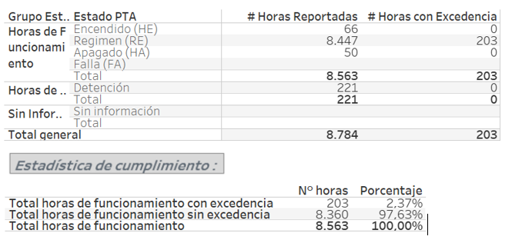  ¹ Considerando horas de funcionamiento aquellas horas en que la planta de ácido presenta los siguientes estados de operación: en régimen, encendido, apagado y fallas. |  | 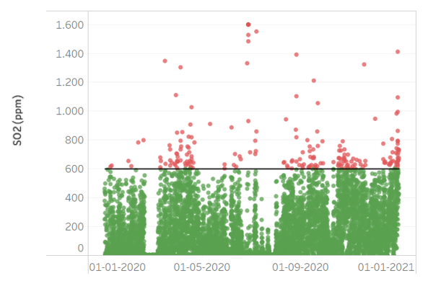
  Parámetro evaluado: | Límite de emisión aplicable: | Periodo evaluado:
  Dióxido de Azufre (SO₂) | 600 ppm | 01-01-2020 al 31-12-2020
Tabla 1. | Fecha: N/A | Figura 1. | Fecha: N/A
Descripción del medio de prueba:  Estadística de promedios horarios de concentración de SO₂, sobre las horas de funcionamiento del Sistema de Reducción de Emisiones de la planta de ácido N° 1 (SRE N° 1 – PLG N°1) de la Fundición Caletones. |  | Descripción del medio de prueba:  Promedios horarios de concentración de SO₂ en el Sistema de Reducción de Emisiones de la planta de ácido N°1 de la Fundición Caletones para el periodo 01-01-2020 – 31-12-2020.

Registros
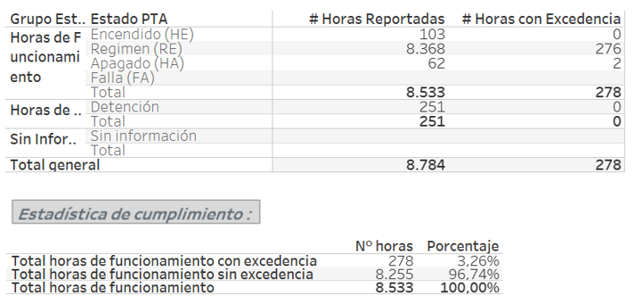  ¹ Considerando horas de funcionamiento aquellas horas en que la planta de ácido presenta los siguientes estados de operación: en régimen, encendido, apagado y fallas. |  | 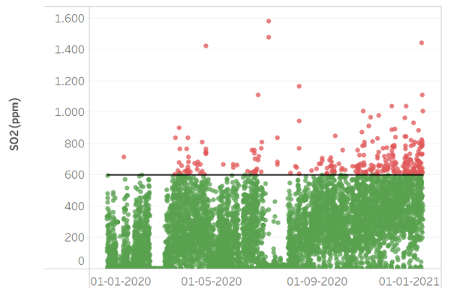
  Parámetro evaluado: | Límite de emisión aplicable: | Periodo evaluado:
  Dióxido de Azufre (SO₂) | 600 ppm | 01-01-2020 al 31-12-2020
Tabla 2. | Fecha: N/A | Figura 2. | Fecha: N/A
Descripción del medio de prueba:  Estadística de promedios horarios de concentración de SO₂, sobre las horas de funcionamiento de la planta del Sistema de Reducción de Emisiones de la planta de ácido N°2 (SRE N° 2 – PLG N°2) de la Fundición Caletones. |  | Descripción del medio de prueba:  Promedios horarios de concentración de SO₂ en el Sistema de Reducción de Emisiones N° 2 de la planta de ácido N°2 de la Fundición Caletones para el periodo 01-01-2020 – 31-12-2020.

Número de hecho constatado: 2
Documentación Revisada:
- Informes mensuales para el periodo enero - diciembre 2020.
- Informes de resultados de los muestreos isocinéticos de As para el periodo enero - diciembre 2020.
- Carta GCS-162/2021 de fecha 14 de octubre 2021, en respuesta a la Resolución Exenta Nº2045/2021 SMA.
Exigencia (s):
Letra b) Art. N° 4 D.S. N° 28/2013 MMA “Las plantas de ácido deben emitir una concentración de As inferior o igual a 1 mg/Nm³. El valor límite de emisión de As se verificará una vez al mes.”
Letra d) Art. N° 4 D.S. N° 28/2013 MMA “Los hornos de limpieza de escoria deben emitir una concentración de As inferior o igual a 1 mg/Nm³. El valor límite de emisión de As se verificará una vez al mes”.
Letra b) Art. N° 14 D.S. N° 28/2013 MMA “Para medir As y Hg en las plantas de ácido y en los hornos de limpieza de escoria, se debe utilizar el método CH-29 denominado "Determinación de emisión de metales desde fuentes fijas", aprobado por el Ministerio de Salud”.
El Inciso N°8 del Art. N° 14 D.S. N° 28/2013 MMA “Las mediciones en chimenea deben ser realizadas por entidades de inspección autorizadas por la Superintendencia del Medio Ambiente”.
Resolución Exenta N°1024 de 08 de septiembre de 2017, dicta tercera instrucción de carácter general para la operatividad Reglamento de las Entidades de Inspección Ambiental (ETFA) para titulares de Instrumentos de Carácter Ambiental”
Resolución Exenta N° 200 de 09 de marzo de 2016, “que modifica fecha de entrada en vigencia de la Res. Ex. N° 1194, de 2015, mediante la que se aprobó instrucción de carácter general para la operatividad de las entidades técnicas de fiscalización ambiental”.
Resolución Exenta N° 128 de 25 de enero de 2019, dicta instrucción de carácter general que establece directrices específicas para la operatividad de las entidades técnicas de fiscalización ambiental autorizadas en el componente ambiental aire y revoca resolución que indica.
Resolución Exenta Nº 1132 de 7 de julio de 2020, Dispone Extensión de la Vigencia de los Certificados de Verificación y de Calibración de los Equipos e Instrumentos de Muestreo y Medición que Indica.
Resultado (s) examen de Información:

Verificación mensual del cumplimiento del límite de emisión de arsénico (As) en chimenea para los procesos unitarios, planta de ácido:

A partir de la revisión de los informes mensuales entregado para el periodo enero – diciembre de 2020 y los informes de resultados de las entidades técnicas de fiscalización ambiental, en adelante ETFA, es posible señalar lo siguiente:
- Los muestreos isocinéticos en las chimeneas de las plantas de ácido y horno de limpieza de escorias de la Fundición Caletones son realizados por las ETFA, Sercoamb ltda, entidad que se encuentra autorizada para ejecutar muestreo bajo el método CH-29 en el componente aire – emisiones atmosféricas de fuentes fijas y cuentan con el Inspector Ambiental autorizado.

Tabla 3: Verificación para el control de Entidades Técnicas de Fiscalización Ambiental (ETFA) autorizadas en emisiones atmosféricas de fuentes fijas.
N° | Actividad | SI | NO
1 | La ETFA de muestreo está autorizada para la actividad y método desarrollado en el componente aire - emisiones atmosféricas de fuentes fijas | X
2 | La ETFA de análisis está autorizada para la actividad y método desarrollado en el componente aire - emisiones atmosféricas de fuentes fijas | X
3 | Los Inspectores Ambientales (IA) que desarrollen las actividades en nombre de la ETFA, están registrados y autorizados en el componente aire – emisiones atmosféricas de fuentes fijas. | X

A partir de la revisión de los informes de resultados de muestreo isocinético de As en las plantas de ácido, es posible señalar lo siguiente:

De los informes de resultados de muestreo isocinético de As para las plantas de ácido PLG N°1 y PLG N°2 ejecutados por la ETFA SERCOAMB se observan inconsistencias en los valores de capacidad máxima de la fuente, así como en los porcentajes de carga informados bajo los cuales operó la fuente durante la actividad de muestreo. En este sentido y a través del requerimiento realizado bajo Resolución Exenta N° 2045/2021 SMA, esta Superintendencia requirió al titular aclarar por qué existen variaciones en los valores de capacidad máxima de la fuente de un mes respecto a otro, solicitando establecer un valor único de capacidad máxima de funcionamiento de la fuente que aplique para todo el año por igual, con el fin de calcular el porcentaje de carga de la planta de ácido al momento de ejecutar los muestreos isocinéticos de arsénico correspondientes al año 2020, así como los correspondientes al año 2021

En respuesta al requerimiento realizado, el titular ingresa carta GCS-162/2021 de fecha 14 de octubre 2021, donde indica lo siguiente: “por error involuntario, mensualmente se informó como capacidad máxima, la capacidad en la que se encontraba el equipo el día y horario de la medición, dato que es erróneo y es por eso que el resultado arrojaba que la fuente operaba a plena carga (100%). Se corrigen informes y se informan valores correspondientes al porcentaje de carga máxima del equipo (fuente), respecto a la medición y su carga respectiva, para el día y horario de su medición”. Finalmente, el titular adjunta carpeta “Informes Mediciones Isocinéticas As” con informes de mediciones isocinéticas de As para los Sistemas de Reducción de Emisiones 1 y 2 corregidos, conforme a las observaciones indicadas en el requerimiento.

- A continuación, para cada proceso unitario afecto al límite de emisión de arsénico (As) se indican los valores de los principales parámetros de muestreo isocinético, así como la concentración de As correspondiente a cada mes del año 2020 conforme a los datos corregidos proporcionados por el titular en respuesta del requerimiento de información realizado.

A.1 Proceso Unitario: SRE N°1 - PLG N°1
En la siguiente tabla se señalan los valores de concentración mensual de As en la chimenea de la planta de ácido para el año 2020.
Tabla 4. Resumen de antecedentes y resultados de los muestreos de arsénico (As) realizados en el periodo enero – diciembre de 2020.

Periodo | Fecha del muestreo | ETFA MUESTREO | ETFA ANÁLISIS | N° de Corridas | Porcentaje de carga de la fuente emisora (%) |  |  | Isocinetismo (%) 90% =< I =< 110% |  |  | Concentración As  mg/Nm³
 |  |  |  |  | C1 | C2 | C3 | C1 | C2 | C3 | Concentración As  mg/Nm³
Enero | 08/09-01-2020 | Sercoamb | Sercoamb | 3 | 100 | 100 | 100 | 92 | 91 | 92 | 0,35
Febrero | 05/06-02-2020 | Sercoamb | Sercoamb | 3 | 100 | 100 | 100 | 97,2 | 97,2 | 97,2 | 0,49
Marzo | 10-03-2020 | Sercoamb | Sercoamb | 3 | 97,2 | 97,2 | 97,2 | 91 | 91 | 92 | 0,25
Abril | 17-04-2020 | Sercoamb | Sercoamb | 3 | 97,2 | 97,2 | 97,2 | 93,1 | 92,5 | 92,6 | 0,11
Mayo | 06-05-2020 | Sercoamb | Sercoamb | 3 | 97,2 | 97,2 | 97,2 | 93 | 92 | 91,4 | 0,16
Junio | 10-06-2020 | Sercoamb | Sercoamb | 3 | 97,2 | 97,2 | 97,2 | 92,1 | 91,1 | 91,5 | 0,24
Julio | 22/23-07-2020 | Sercoamb | Sercoamb | 3 | 91 | 91 | 90,9 | 99,9 | 99,9 | 99,7 | 0,12
Agosto | 18-08-2020 | Sercoamb | Sercoamb | 3 | 97,2 | 97,2 | 97,2 | 99,3 | 99,5 | 99,3 | 0,03
Septiembre | 08-09-2020 | Sercoamb | Sercoamb | 3 | 94,4 | 94,4 | 94,4 | 99,3 | 99,3 | 99 | 0,19
Octubre | 16-10-2020 | Sercoamb | Sercoamb | 3 | 97,2 | 97,2 | 97,2 | 99,7 | 100,1 | 99,7 | 0,63
Noviembre | 10-11-2020 | Sercoamb | Sercoamb | 3 | 91,1 | 91,1 | 91,1 | 101,1 | 100,9 | 101 | 0,48
Diciembre | 21-12-2020 | Sercoamb | Sercoamb | 3 | 97,2 | 97,2 | 97,2 | 102,2 | 101,9 | 102 | 0,18
Nota 1: C1: Corrida 1; C2: Corrida 2; C3: Corrida 3.
Nota 2: Límite de emisión de As es de 1 mg/Nm³
Nota 3: Capacidad máxima de funcionamiento de la planta de ácido (PLG Nº1) de 180.000 Nm³/h

A partir de la verificación mensual de los resultados obtenidos mediante la ejecución de los muestreos isocinéticos de As en la chimenea de SRE Nº1 – PLG Nº1 es posible señalar que la concentración mensual de As en el año 2020 fluctuó en un rango de 0,03 y 0,63 mg/Nm³ y no exceden el límite de emisión mensual permitido de 1 mg/Nm³. (ver figura Nº3).

A.2 Proceso Unitario: SRE N°2 - PLG N°2
En la siguiente tabla se señalan los valores de concentración mensual de As en la chimenea de la planta de ácido para el año 2020.
Tabla 5. Resumen de antecedentes y resultados de los muestreos de arsénico (As) realizados en el periodo enero – diciembre de 2020.
Periodo | Fecha del muestreo | ETFA MUESTREO | ETFA ANÁLISIS | N° de Corridas | Porcentaje de carga de la fuente emisora (%) (*) |  |  | Isocinetismo (%)  90% =< I =< 110% |  |  | Concentración As mg/Nm³
 |  |  |  |  | C1 | C2 | C3 | C1 | C2 | C3 | Concentración As mg/Nm³
Enero | 14-01-2020 | Sercoamb | Sercoamb | 3 | 91 | 91 | 91 | 99 | 99 | 99 | 0,06
Febrero | 19/20-02-2020 | Sercoamb | Sercoamb | 3 | 92,9 | 92,9 | 92,9 | 96 | 96 | 95 | 0,34
Marzo | 18-03-2020 | Sercoamb | Sercoamb | 3 | 91,1 | 91,1 | 91,1 | 105 | 103 | 105 | 0,03
Abril | 14-04-2020 | Sercoamb | Sercoamb | 3 | 92,9 | 92,9 | 92,9 | 104,2 | 104,2 | 104,2 | 0,14
Mayo | 12/13-05-2020 | Sercoamb | Sercoamb | 3 | 94,6 | 94,6 | 94,6 | 94,2 | 94,2 | 93,6 | 0,19
Junio | 15-06-2020 | Sercoamb | Sercoamb | 3 | 92,9 | 92,9 | 92,9 | 101,4 | 101,3 | 100,7 | 0,16
Julio | 28/29/30-07-2020 | Sercoamb | Sercoamb | 3 | 90,4 | 89,3 | 90,9 | 97,2 | 97,3 | 97,2 | 0,03
Agosto | 28-08-2020 | Sercoamb | Sercoamb | 3 | 100 | 100 | 100 | 102 | 99,8 | 100 | 0,02
Septiembre | 01/02-09-2020 | Sercoamb | Sercoamb | 3 | 95,4 | 95,4 | 98,2 | 99,8 | 99,9 | 100,1 | 0,16
Octubre | 21-10-2020 | Sercoamb | Sercoamb | 3 | 92,5 | 92,5 | 92,5 | 100,7 | 100,6 | 100,6 | 0,61
Noviembre | 17-11-2020 | Sercoamb | Sercoamb | 3 | 93,6 | 93,6 | 93,6 | 102,6 | 102,1 | 102,1 | 0,04
Diciembre | 11-02-2020 | Sercoamb | Sercoamb | 3 | 94,6 | 94,6 | 94,6 | 102,4 | 102,4 | 101,9 | 0,12
Nota 1: C1: Corrida 1; C2: Corrida 2; C3: Corrida 3.
Nota 2: Límite de emisión de As es de 1 mg/Nm³
Nota 3: Capacidad máxima de funcionamiento (PLG Nº2) de 280.000 Nm³/h.

A partir de la verificación mensual de los resultados obtenidos mediante la ejecución de los muestreos isocinéticos de As en la chimenea de SRE Nº2 – PLG Nº2 es posible señalar que la concentración mensual de As en el año 2020 fluctuó en un rango de 0,02 y 0,61 mg/Nm³ y no exceden el límite de emisión mensual permitido de 1 mg/Nm³. (ver figura Nº4).

Registros
 |  | 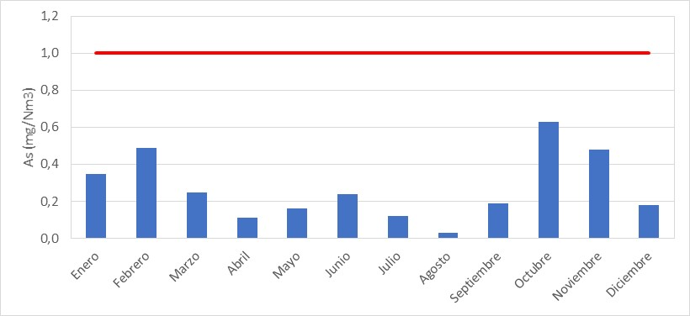
  Año | Mes | Concentración As (mg/Nm³) | Límite de Emisión mensual (mg/Nm³)
  2020 | Enero | 0,35 | 1
  2020 | Febrero | 0,49 | 1
  2020 | Marzo | 0,25 | 1
  2020 | Abril | 0,11 | 1
  2020 | Mayo | 0,16 | 1
  2020 | Junio | 0,24 | 1
  2020 | Julio | 0,12 | 1
  2020 | Agosto | 0,03 | 1
  2020 | Septiembre | 0,19 | 1
  2020 | Octubre | 0,63 | 1
  2020 | Noviembre | 0,48 | 1
  2020 | Diciembre | 0,18 | 1
Tabla 6. | Fecha: N/A | Figura 3. | Fecha: N/A
Descripción medio de prueba:  Concentración de Arsénico (As) en la chimenea del Sistema de Reducción de Emisiones N°1 de la planta de ácido N°1 (PLG Nº1) de la Fundición Caletones para el año 2020. |  | Descripción medio de prueba:  Concentración de arsénico (As) en la chimenea del Sistema de Reducción de Emisiones N°1 de la planta de ácido N°1 de la Fundición Caletones reportadas por el Titular Codelco para el periodo enero – diciembre del año 2020.

Registros
 |  | 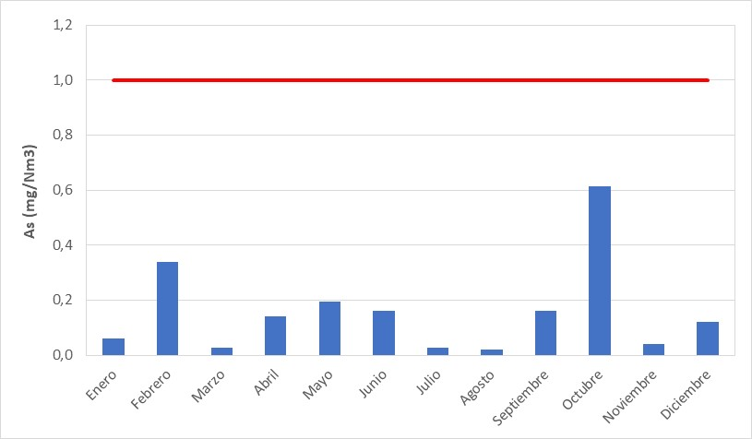
  Año | Mes | Concentración As (mg/Nm³) | Límite de Emisión mensual (mg/Nm³)
  2020 | Enero | 0,06 | 1  1
  2020 | Febrero | 0,34 | 1
  2020 | Marzo | 0,03 | 1
  2020 | Abril | 0,14 | 1
  2020 | Mayo | 0,19 | 1
  2020 | Junio | 0,16 | 1
  2020 | Julio | 0,03 | 1
  2020 | Agosto | 0,02 | 1
  2020 | Septiembre | 0,16 | 1
  2020 | Octubre | 0,61 | 1
  2020 | Noviembre | 0,04 | 1
  2020 | Diciembre | 0,12 | 1
Tabla 7. | Fecha: N/A | Figura 4. | Fecha: N/A
Descripción medio de prueba:  Concentración de arsénico (As) en la chimenea del Sistema de Reducción de Emisiones N°2 de la planta de ácido N°2 (PLG Nº2) de la Fundición Caletones para el año 2020. |  | Descripción medio de prueba:  Concentración de arsénico en la chimenea del Sistema de Reducción de Emisiones N°2 de la planta de ácido N°2 de la Fundición Caletones reportadas por el Titular Codelco para el periodo enero – diciembre del año 2020.

Número de hecho constatado: 3
Documentación Revisada:
  - Informes mensuales para el periodo enero – diciembre 2020.
  - Informes de resultados de los muestreos isocinéticos de MP para el periodo enero – diciembre 2020.
  - Carta GCS-162/2021 de fecha 14 de octubre 2021, en respuesta a la Resolución Exenta 2045/2021 SMA.
Exigencia (s):
Letra c) Art. N° 4 D.S. N° 28/2013 MMA “Los secadores y los hornos de limpieza de escoria deben emitir una concentración de MP inferior o igual a 50 mg/Nm³. El valor límite de emisión de MP se verificará una vez al mes”.
Letra c) Art. N° 14 D.S. N° 28/2013 MMA “Para medir MP en los hornos de limpieza de escoria, se debe utilizar el método CH-5 denominado "Determinación de las emisiones de partículas desde fuetes estacionarias", aprobado por el Ministerio de Salud”.
El Inciso N°8 del Art. N° 14 D.S. N° 28/2013 MMA “Las mediciones en chimenea deben ser realizadas por entidades de inspección autorizadas por la Superintendencia del Medio Ambiente”.
Resolución Exenta N°1024 de 08 de septiembre de 2017, dicta tercera instrucción de carácter general para la operatividad Reglamento de las Entidades de Inspección Ambiental (ETFA) para titulares de Instrumentos de Carácter Ambiental”
Resolución Exenta N° 200 de 09 de marzo de 2016, “que modifica fecha de entrada en vigencia de la Res. Ex. N° 1194, de 2015, mediante la que se aprobó instrucción de carácter general para la operatividad de las entidades técnicas de fiscalización ambiental”.
Resolución Exenta N° 128 de 25 de enero de 2019, dicta instrucción de carácter general que establece directrices específicas para la operatividad de las entidades técnicas de fiscalización ambiental autorizadas en el componente ambiental aire y revoca resolución que indica.
Resolución Exenta Nº 1132 de 7 de julio de 2020, Dispone Extensión de la Vigencia de los Certificados de Verificación y de Calibración de los Equipos e Instrumentos de Muestreo y Medición que Indica.
Resultado (s) examen de Información:

    - Verificación mensual del cumplimiento del límite de emisión de material particulado (MP), en el proceso unitario, secador:
A partir de la revisión de los informes mensuales para el periodo enero – diciembre de 2020 y los informes de resultados de las entidades técnicas de fiscalización ambiental, en adelante ETFA, es posible señalar lo siguiente:
- Los muestreos isocinéticos de material particulado en la chimenea de los secadores de la Fundición Caletones son realizados por las ETFA, Sercoamb ltda, entidad que se encuentra autorizada para muestreo bajo el método CH-5 en el componente aire – emisiones atmosféricas de fuentes fijas y cuentan con el correspondiente inspector ambiental autorizado.

Tabla 8: Verificación para el control de Entidades Técnicas de Fiscalización Ambiental (ETFA) autorizadas en emisiones atmosféricas de fuentes fijas.
N° | Actividad | SI | No
1 | La ETFA de muestreo está autorizada para la actividad y método desarrollado en el componente aire - emisiones atmosféricas de fuentes fijas | x
2 | La ETFA de análisis está autorizada para la actividad y método desarrollado en el componente aire - emisiones. | x
3 | Los Inspectores Ambientales (IA) que desarrollen las actividades en nombre de la ETFA, están registrados y autorizados en el componente aire – emisiones atmosféricas de fuentes fijas. | x

- A partir de la revisión de los informes de resultados de muestreo isocinético de MP en el secador, es posible señalar lo siguiente:

En los informes de resultados de muestreo isocinético de MP realizados en los secadores Nº1, Nº2 y Nº3, ejecutados por la ETFA SERCOAMB se observan inconsistencias en los valores de carga máxima de la fuente, así como en los valores de porcentajes de carga informados bajo los cuales operó la fuente durante la actividad de muestreo. En este sentido y a través del requerimiento realizado bajo la Resolución Exenta N° 2045/2021 SMA, esta Superintendencia requirió al titular aclarar por qué varían los valores de capacidad máxima de la fuente de un mes respecto a otro, solicitando establecer un valor único de capacidad máxima de funcionamiento de la fuente que aplique para todo el año por igual, a fin de calcular el porcentaje de carga adecuado de la planta al momento de ejecutar los muestreos isocinéticos de arsénico correspondientes al año 2020, así como los correspondientes al año 2021.

En respuesta al requerimiento realizado, el titular hace entrega de la carta GCS-162/2021 de fecha 14 de octubre 2021, donde señala que, “Por error involuntario, mensualmente se informó como capacidad máxima, la capacidad en la que se encontraba el equipo el día y horario de la medición, dato que es erróneo y es por eso que el resultado arrojaba que la fuente operaba a plena carga (100%). Se corrigen informes y se informan valores correspondientes al porcentaje de carga máxima del equipo (fuente), respecto a la medición y su carga respectiva, para el día y horario de su medición. A lo anterior complementar que durante el año 2020 se informó mensualmente en informes mensuales asociados al DS-28/2013 MMA que la Planta Fluosólido N°2 se encontraba limitada a un máximo de 80 ton/hora, debido a una falla en el rodete del ventilador de fluidización. Provocando altas vibraciones, lo cual impedía aumentar la carga a la capacidad máxima de la Planta de 90 ton/hora. Cabe mencionar que la condición que se regularizó a partir de mayo del 2021 (post Mantención General de Fundición Caletones)”. Finalmente, el titular adjunta carpeta “Informes Mediciones Isocinéticas MP” con informes de mediciones isocinéticas de MP de las Plantas de Secado Fluosólido N°1, 2 y 3 corregidos para el año 2020 y 2021 (de enero a agosto)”.

A continuación, se indican para cada proceso unitario afecto al límite de emisión de MP, los valores de los principales parámetros de muestreo isocinético, así como la concentración de MP correspondiente a cada mes del año 2020 conforme a los datos corregidos proporcionados por el titular en respuesta del requerimiento de información realizado.

A.1 Proceso Unitario: Secador N°1
En la siguiente tabla se señalan los valores de concentración mensual de material particulado MP en la chimenea del secador N°1 para el año 2020
Tabla 9. Resumen de resultados de los muestreos de MP realizados en para el periodo enero – diciembre de 2020 en la chimenea del secador N°1
Periodo | Fecha del muestreo | ETFA MUESTREO | ETFA ANÁLISIS | N° de Corridas | Porcentaje de carga de la fuente emisora (%) |  |  | Isocinetismo (%)  90% =< I =< 110% |  |  | Concentración MP mg/Nm³
 |  |  |  |  | C1 | C2 | C3 | C1 | C2 | C3 | Concentración MP mg/Nm³
Enero | 16-01-2020 | Sercoamb | Sercoamb | 3 | 84,6 | 84,6 | 84,6 | 98 | 98 | 100 | 4,50
Febrero | 13-02-2020 | Sercoamb | Sercoamb | 3 | 89,2 | 89,2 | 89,2 | 97 | 98 | 98 | 4,77
Marzo | 12-03-2020 | Sercoamb | Sercoamb | 3 | 89,2 | 89,2 | 89,2 | 98 | 98 | 98 | 13,23
Abril | 16-04-2020 | Sercoamb | Sercoamb | 3 | 84,6 | 84,6 | 84,6 | 99,4 | 99,3 | 98,4 | 8,04
Mayo | 13-05-2020 | Sercoamb | Sercoamb | 3 | 83,1 | 83,1 | 83,1 | 92,3 | 92 | 91,8 | 7,74
Junio | 16-06-2020 | Sercoamb | Sercoamb | 3 | 84,6 | 84,6 | 84,6 | 99,1 | 98,7 | 91 | 7,19
Julio | 10/11-07-2020 | Sercoamb | Sercoamb | 3 | 84,6 | 84,6 | 84,6 | 99 | 99 | 90,9 | 4,25
Agosto | 21-08-2020 | Sercoamb | Sercoamb | 3 | 89,2 | 89,2 | 89,2 | 98,5 | 98,3 | 98,2 | 9,07
Septiembre | 11-09-2020 | Sercoamb | Sercoamb | 3 | 84,6 | 84,6 | 84,6 | 99,1 | 99,5 | 99,1 | 4,55
Octubre | 15-10-2020 | Sercoamb | Sercoamb | 3 | 84,6 | 84,6 | 84,6 | 98,6 | 98,9 | 99,1 | 9,89
Noviembre | 26-11-2020 | Sercoamb | Sercoamb | 3 | 89,2 | 89,2 | 89,2 | 100,7 | 100,5 | 101 | 3,51
Diciembre | 16-12-2020 | Sercoamb | Sercoamb | 3 | 89,2 | 89,2 | 89,2 | 98,8 | 99,4 | 99,2 | 24,03

Nota 1: C1: Corrida 1; C2: Corrida 2; C3: Corrida 3.
Nota 2: Límite de emisión de MP es de 50 mg/m³N.
Nota 3: Capacidad Máxima del Secador Nº1 es de 65 Ton/h
A partir de la verificación mensual de los resultados obtenidos mediante la ejecución de los muestreos isocinéticos de MP en la chimenea del secador N°1 es posible señalar que la concentración mensual de MP durante el año 2020 fluctuó en un rango de 3,51 y 24,03 mg/Nm³ y no exceden el límite de emisión permitido de 50 mg/Nm³ (ver figura 5).

A.1 Proceso Unitario: Secador N°2
En la siguiente tabla se señalan los valores de concentración mensual de material particulado MP en la chimenea del secador N°2 para el año 2020
Tabla 10. Resumen de resultados de los muestreos de MP realizados en para el periodo enero – diciembre de 2020 en la chimenea del secador N°2
Periodo | Fecha del muestreo | ETFA MUESTREO | ETFA ANÁLISIS | N° de Corridas | Porcentaje de carga de la fuente emisora (%) |  |  | Isocinetismo (%)  90% =< I =< 110% |  |  | Concentración MP mg/Nm³
 |  |  |  |  | C1 | C2 | C3 | C1 | C2 | C3 | Concentración MP mg/Nm³
Enero | 10-01-2020 | Sercoamb | Sercoamb | 3 | 87,5 | 87,5 | 87,5 | 95 | 94 | 92 | 6,90
Febrero | 14-02-2020 | Sercoamb | Sercoamb | 3 | 93,8 | 93,8 | 93,8 | 95 | 94 | 93 | 7,53
Marzo | 20-03-2020 | Sercoamb | Sercoamb | 3 | 91,3 | 91,3 | 91,3 | 98 | 98 | 98 | 5,40
Abril | 09-04-2020 | Sercoamb | Sercoamb | 3 | 93,8 | 93,8 | 93,8 | 99,4 | 99,3 | 98,4 | 4,99
Mayo | 26-05-2020 | Sercoamb | Sercoamb | 3 | 93,8 | 93,8 | 93,8 | 91,1 | 90,9 | 90,9 | 3,72
Junio | 09-06-2020 | Sercoamb | Sercoamb | 3 | 93,8 | 93,8 | 93,8 | 90,8 | 90,6 | 90,8 | 4,94
Julio | 24-07-2020 | Sercoamb | Sercoamb | 3 | 93,8 | 93,8 | 93,8 | 91,5 | 92 | 92,1 | 3,59
Agosto | 12-08-2020 | Sercoamb | Sercoamb | 3 | 93,8 | 93,8 | 93,8 | 104,2 | 104,4 | 104,5 | 28,70
Septiembre | 07-09-2020 | Sercoamb | Sercoamb | 3 | 87,5 | 87,5 | 87,5 | 104,2 | 104,4 | 104,9 | 3,92
Octubre | 09-10-2020 | Sercoamb | Sercoamb | 3 | 93,8 | 93,8 | 93,8 | 91,6 | 91,7 | 91,7 | 6,51
Noviembre | 13-11-2020 | Sercoamb | Sercoamb | 3 | 93,8 | 93,8 | 93,8 | 93,4 | 93,2 | 93,4 | 12,35
Diciembre | 14-12-2020 | Sercoamb | Sercoamb | 3 | 93,8 | 93,8 | 93,8 | 93,5 | 93 | 93,3 | 12,65

Nota 1: C1: Corrida 1; C2: Corrida 2; C3: Corrida 3.
Nota 2: Límite de emisión de MP es de 50 mg/Nm³.
Nota 3: Capacidad máxima de funcionamiento Secador Nº2 es de 80 Ton/h

A partir de la verificación mensual de los resultados obtenidos mediante la ejecución de los muestreos isocinéticos de MP en la chimenea del secador N°2 es posible señalar que la concentración mensual de MP durante el año 2020 fluctuó en un rango de 3,59 y 28,70 mg/Nm³ y no exceden el límite de emisión permitido de 50 mg/Nm³ (ver figura 6).

A.1 Proceso Unitario: Secador N°3
En la siguiente tabla se señalan los valores de concentración mensual de material particulado MP en la chimenea del secador N°3 para el año 2020
Tabla 11. Resumen de resultados de los muestreos de MP realizados en para el periodo enero – diciembre de 2020 en la chimenea del secador N°3
Periodo | Fecha del muestreo | ETFA MUESTREO | ETFA ANÁLISIS | N° de Corridas | Porcentaje de carga de la fuente emisora (%) |  |  | Isocinetismo (%)  90% =< I =< 110% |  |  | Concentración MP mg/Nm³
 |  |  |  |  | C1 | C2 | C3 | C1 | C2 | C3 | Concentración MP mg/Nm³
Enero | 09-01-2020 | Sercoamb | Sercoamb | 3 | 90,0 | 90,0 | 90,0 | 96 | 103 | 95 | 28,60
Febrero | 06-02-2020 | Sercoamb | Sercoamb | 3 | 90,0 | 90,0 | 90,0 | 96 | 103 | 96 | 44,93
Marzo | 19-03-2020 | Sercoamb | Sercoamb | 3 | 90,0 | 90,0 | 90,0 | 101 | 101 | 100 | 30,33
Abril | 08-04-2020 | Sercoamb | Sercoamb | 3 | 90,0 | 90,0 | 90,0 | 100,9 | 100,2 | 99,9 | 26,00
Mayo | 07-05-2020 | Sercoamb | Sercoamb | 3 | 90,0 | 90,0 | 90,0 | 98,4 | 99,9 | 98 | 7,18
Junio | 11-06-2020 | Sercoamb | Sercoamb | 3 | 90,0 | 90,0 | 90,0 | 98,5 | 98,4 | 98 | 14,24
Julio | 23-07-2020 | Sercoamb | Sercoamb | 3 | 90,0 | 90,0 | 90,0 | 100,1 | 99,8 | 99,3 | 13,90
Agosto | 20-08-2020 | Sercoamb | Sercoamb | 3 | 90,0 | 90,0 | 90,0 | 100,6 | 100 | 104 | 27,87
Septiembre | 10-09-2020 | Sercoamb | Sercoamb | 3 | 90,0 | 90,0 | 90,0 | 100,5 | 100,2 | 100,3 | 11,18
Octubre | 22-10-2020 | Sercoamb | Sercoamb | 3 | 90,0 | 90,0 | 90,0 | 99,5 | 100,2 | 100 | 16,29
Noviembre | 12-11-2020 | Sercoamb | Sercoamb | 3 | 90,0 | 90,0 | 90,0 | 101 | 101,8 | 102,1 | 38,37
Diciembre | 18-12-2020 | Sercoamb | Sercoamb | 3 | 90,0 | 90,0 | 90,0 | 99 | 99,2 | 99,7 | 16,92

Nota 1: C1: Corrida 1; C2: Corrida 2; C3: Corrida 3.
Nota 2: Límite de emisión de MP es de 50 mg/m³N.
Nota 3: Capacidad máxima de funcionamiento Secador Nº3 es de 150 Ton/h

A partir de la verificación mensual de los resultados obtenidos mediante la ejecución de los muestreos isocinéticos de MP en la chimenea del secador N°3 es posible señalar que la concentración mensual de MP durante el año 2020 fluctuó en un rango de 7,18 y 44,93 mg/Nm³ y no exceden el límite de emisión permitido de 50 mg/Nm³ (ver figura 7).

Registros
 |  | 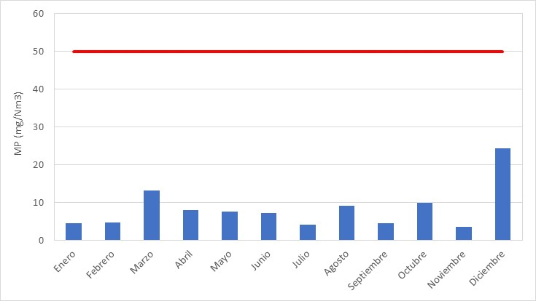
  Año | Mes | Concentración MP (mg/Nm³) | Límite de Emisión mensual (mg/Nm³)
  2020 | Enero | 4,50 | 50
  2020 | Febrero | 4,77 | 50
  2020 | Marzo | 13,23 | 50
  2020 | Abril | 8,04 | 50
  2020 | Mayo | 7,74 | 50
  2020 | Junio | 7,19 | 50
  2020 | Julio | 4,25 | 50
  2020 | Agosto | 9,07 | 50
  2020 | Septiembre | 4,55 | 50
  2020 | Octubre | 9,89 | 50
  2020 | Noviembre | 3,51 | 50
  2020 | Diciembre | 24,03 | 50
Tabla 12. | Fecha: N/A | Figura 5. | Fecha: N/A
Descripción medio de prueba:  Concentración de Material Particulado (MP) en la chimenea del secador N°1 de la Fundición Caletones para el año 2020. |  | Descripción medio de prueba:  Concentración de MP en la chimenea del secador N°1 de la Fundición Caletones reportadas por el Titular Codelco para el periodo enero-diciembre del año 2020.

Registros
 |  | 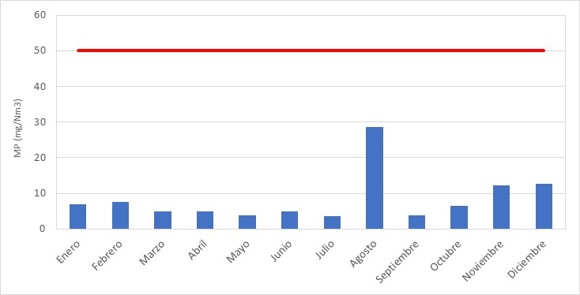
  Año | Mes | Concentración MP (mg/Nm³) | Límite de Emisión mensual (mg/Nm³)
  2020 | Enero | 6,90 | 50
  2020 | Febrero | 7,53 | 50
  2020 | Marzo | 5,40 | 50
  2020 | Abril | 4,99 | 50
  2020 | Mayo | 3,72 | 50
  2020 | Junio | 4,94 | 50
  2020 | Julio | 3,59 | 50
  2020 | Agosto | 28,70 | 50
  2020 | Septiembre | 3,92 | 50
  2020 | Octubre | 6,51 | 50
  2020 | Noviembre | 12,35 | 50
  2020 | Diciembre | 12,65 | 50
Tabla 13. | Fecha: N/A | Figura 6. | Fecha: N/A
Descripción medio de prueba:  Concentración de Material Particulado (MP) en la chimenea del secador N°2 de la Fundición Caletones para el año 2020. |  | Descripción medio de prueba:  Concentración de MP en la chimenea del secador N°2 de la Fundición Caletones reportadas por el Titular Codelco para el periodo enero-diciembre del año 2020.

Registros
 |  | 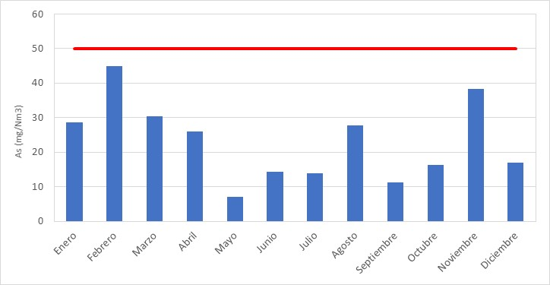
  Año | Mes | Concentración MP (mg/Nm³) | Límite de Emisión mensual (mg/Nm³)
  2020 | Enero | 28,60 | 50
  2020 | Febrero | 44,93 | 50
  2020 | Marzo | 30,33 | 50
  2020 | Abril | 26,00 | 50
  2020 | Mayo | 7,18 | 50
  2020 | Junio | 14,24 | 50
  2020 | Julio | 13,90 | 50
  2020 | Agosto | 27,87 | 50
  2020 | Septiembre | 11,18 | 50
  2020 | Octubre | 16,29 | 50
  2020 | Noviembre | 38,37 | 50
  2020 | Diciembre | 16,92 | 50
Tabla 14. | Fecha: N/A | Figura 7. | Fecha: N/A
Descripción medio de prueba:  Concentración de Material Particulado (MP) en la chimenea del secador N°3 de la Fundición Caletones para el año 2020. |  | Descripción medio de prueba:  Concentración de MP en la chimenea del secador N°3 de la Fundición Caletones reportadas por el Titular Codelco para el periodo enero-diciembre del año 2020.

Emisiones Atmosféricas en el Sistema de la Fundición

Número de hecho constatado: 4
Documentación Revisada:
  - Resultados de los balances de masas mensual y anual contenidos en los informes mensuales de la Fundición Caletones para el año 2020.
  - GSAE-125/2020 del 27 de mayo de 2020 que informa inicio y duración auditoría externa anual del balance de masa de As y S de Fundición Caletones.
  - informe Auditoría a Balance de Azufre y Arsénico, Fundición Caletones, Año 2020.
  - Carta GSAE N° 018 de 06 de julio de 2020 bajo la cual ingresa Informe Auditoría Externa año 2020, reportado en el Sistema de Seguimiento de Atmosférico (SISAT) de la SMA.
  - informe Auditoría a Balance de Azufre y Arsénico, Fundición Caletones, Año 2021, Elaborado por la ETCA Servicios Minero Spa.
  - GSAE N°083/2021 del 06 de agosto de 2021 bajo la cual ingresa Informe Auditoría Externa Balances de Azufre y Arsénico, Fundición Caletones, Año 2021.
  - Carta GCS-162/2021de 14 de octubre de 2021 en respuesta a la Res. Ex. N° 2045/2021 SMA.
Exigencia (s):
Art. N° 3 D.S. N° 28/2013 MMA: “Límites de emisión anual para fundiciones existentes: Las fundiciones existentes no deberán exceder los siguientes límites máximos de emisión para SO₂ y As por año calendario”
Tabla 1, Artículo N° 3 D.S. N° 28/2013 MMA:
Fuente emisora | SO₂ (ton/año) | As (ton/año)
Fundición Caletones | 47.680 | 130

… “Simultáneamente, las fundiciones existentes deberán cumplir con un porcentaje de captura y fijación del azufre (S) y del arsénico (As) igual o superior a un 95%”.
Art. N° 12 D.S. N° 28/2013 MMA. “Verificación de los límites de emisión anual y del porcentaje de captura y fijación: La Superintendencia del Medio Ambiente establecerá los protocolos para implementar los balances de masa de arsénico y azufre…”
Art. N° 12 D.S. N° 28/2013 MMA. “… Para verificar el cumplimiento de los límites máximos de emisión de SO₂ y de As y del porcentaje de captura y fijación de azufre y de As, las fuentes emisoras nuevas y existentes deberán presentar a la Superintendencia del Medio Ambiente, para su aprobación, las metodologías específicas conforme las cuales se realizarán los balances de masa mensuales para azufre y arsénico dentro del límite del sistema, en el plazo de 45 días hábiles a contar de la entrada en vigencia del presente decreto o de la entrada en operación, según se trate de fuentes existentes o nuevas, respectivamente”.
Art. N° 13 D.S. N° 28/2013 MMA. “Las fuentes emisoras nuevas y existentes deben realizar una auditoría, con el objeto de revisar y verificar la aplicación de las metodologías usadas en los balances de masa…”. “La auditoría se deberá realizar anualmente, por una entidad certificadora de conformidad autorizada por la Superintendencia del Medio Ambiente”. “La auditoría se deberá implementar durante el primer semestre de cada año calendario. Se deberá informar a la Superintendencia del Medio Ambiente y a la Secretaría Regional. Ministerial (Seremi) del Medio Ambiente respectiva sobre el inicio y duración de la
auditoría”. “Una vez finalizada la auditoría, el informe se deberá remitir a la Superintendencia del Medio Ambiente y a la Seremi del Medio Ambiente respectiva, en un plazo no mayor a 15 días hábiles. La primera auditoría se deberá realizar a partir del año siguiente de la publicación de la presente norma, la cual tendrá por objeto validar la aplicación de la metodología específica implementada por cada fuente emisora”.
Resolución Exenta N° 694 de 21 de agosto de 2015 de SMA, que aprueba Protocolo para Validación de Metodologías de Balances de Masa de Arsénico y Azufre en fuentes emisoras de acuerdo al D.S. 28/2013 MMA.
Art. N° 3 de Resolución Exenta N° 1227/2015 SMA, Mediante el módulo Sistema de Cumplimiento de Normas Atmosféricas, los titulares de las fuentes afectas deberán remitir el informe anual de auditoría externa, según lo señalado en artículo 13, y los informes mensuales y el informe anual según lo señalado en su artículo 16.
Resultado (s) examen de Información:
5.2.1 Verificación anual del cumplimiento del límite máximo de emisión de arsénico (As) y dióxido de azufre (SO₂), y captura y fijación de azufre (S) y arsénico en la Fundición Caletones.

Del examen de información, es posible señalar respecto a la Metodología de Balances de Masa y la verificación de cumplimiento de los límites de emisión lo siguiente:

- Fundición Caletones cuenta con la metodología de balances de masa de arsénico y azufre aprobada mediante la Resolución Exenta N° 592 de 02 de mayo de 2019 de SMA, que aprueba metodología de balances de masa de arsénico y azufre, de acuerdo con lo establecido en la Res. Ex. N° 694 de 21 de agosto de 2017 de SMA que establece el “Protocolo para Validación de Metodologías de Balances de Masa de Arsénico y Azufre en Fuentes Emisoras de acuerdo al D.S. 28 de 2013 MMA”.

- Mediante carta GSAE N° 125/2020 de 27 de mayo de 2020, Titular Codelco informó aviso del inicio y duración de la auditoría externa, cuya fecha de inicio sería el 02 de junio de 2020. Posteriormente, el Titular remite a través de RETC el informe técnico “Auditoría Externa al Balance de Azufre y Arsénico, año 2019 DS 28/2013 MMA” CODELCO Chile, División el Teniente; Fundición Caletones” elaborado por la Empresa SGS, asociando la carta GSAE N° 018 de 06 de julio de 2020.

- Por otra parte, en el marco de la evaluación de cumplimiento normativo de los límites máximos de emisión de As y S, esta Superintendencia señala lo siguiente:

  - A partir de la verificación de los cálculos de la emisión de As y S, se evidenciaron diferencias entre lo presentado por el Titular y la verificación efectuada por la SMA, observando inconsistencias para algunos flujos respecto a la unidad en que se informa la ley de As. Por ejemplo, en el mes de enero la ley de As para el Flujo “Inventario de concentrado de escoria CT” se informa en ppm, sin embargo, la unidad correspondería a %. Dicha inconsistencia no permite efectuar una revisión directa de la emisión mensual y anual a partir de la planilla de reporte entregada en el marco del D.S. 28/2013 MMA. Por lo antes señalado, a través del requerimiento de información realizado mediante la Res. Ex. 2045 de 13 de septiembre de 2021, se solicitó la aclaración de las diferencias identificadas.

  - Posteriormente, mediante carta GCS-162/2021 de 14 de octubre de 2021, el Titular Codelco señala en respuesta al requerimiento realizado que se revisa y corrigen valores en las unidades de medida de las leyes de As, en base a lo informado en Balance de Emisión de As en el marco del DS 28/2013. Se adjuntan planillas de balances de emisiones mensuales del As, correspondientes al año 2020 corregidas. Dada las correcciones en las unidades de medidas de las leyes en algunas corrientes, los resultados mensuales (de enero a diciembre del año 2020), no sufren cambios. Por consiguiente, los valores de captura y emisión mensual y acumulado 2020, se mantienen. Además, tras revisión de balances de emisión de As 2020, se detecta un error involuntario en los meses de junio y diciembre. Junio, se detecta que en el flujo de salida “Otras Salidas” la concentración de arsénico indicaba 1.520,526 ppm y debe decir 1.800,284 ppm. Sin embargo, el flujo másico de Residuo Arsenical y las toneladas de arsénico correspondiente a dicho flujo son correctos. Por lo tanto, el resultado del balance de masa de As del mes de junio 2020, no sufre modificaciones y por consiguiente los valores de captura y emisión se mantienen. Para el mes de diciembre, se detecta que en el flujo final de inventarios “Inventario de Carga Fría” la concentración de arsénico indicaba 908,363 ppm y debe decir 9.083,625 ppm. Sin embargo, el flujo másico del Inventario de Carga Fría y las toneladas de arsénico correspondiente a dicho flujo son correctos. Por lo tanto, el resultado del balance de masa de As del mes de diciembre 2020, no sufre modificaciones y por consiguiente los valores de captura y emisión se mantienen. Finalmente, el titular adjunta los Balances de emisiones de junio y diciembre 2020 corregidos (Anexo 4).

- Adicionalmente, en “Informe de Evaluación de la Conformidad, IEC-19-2021” de la auditoría externa realizada por la ETCA Servicios Mineros Spa entre los días 07 junio y 14 de julio de 2021, se indica que las emisiones anuales de arsénico y anhidrido sulfuroso 2020 informadas por la fundición Caletones son iguales a las emisiones recalculadas por el auditor. No obstante, a través del proceso de auditoría externa la ETCA levantó las siguientes no conformidades:

  - Para el flujo de salida, ácido sulfúrico, se indicó en la metodología de balance que el muestreo es automático, que se toma 1 incremento por hora y se realiza un compósito diario, sin embargo, en auditoria se constató que el flujo se muestreaba en forma manual antes de la llegada al estanque de almacenamiento y se tomaban 2 muestras por turno (anexo 3).
  - En el mes de enero las masas de escoria y secundario debieron contabilizarse en “Otras entradas” y no en el flujo denominado concentrado propio.
  - Los flujos de escoria, ripio y secundario no están definidos en la metodología de balances.
  - Los pesómetros de las correas 212 y 235 no fueron calibrados por una empresa externa acreditada en la magnitud masa. Se constató que la empresa IPSET realizó mensualmente ajustes y calibraciones a ambos pesómetros. Cabe señalar que las correas se encuentran asociadas a los flujos de entrada, concentrado propio, concentrado externo y otras entradas.

Considerando los resultados del Proceso de Auditoría Externa 2021, respecto a la aplicación de la metodología de balances de masa de arsénico y azufre de la Fundición Caletones que se encuentra aprobada a través de la Resolución Exenta Nº592/2019 de SMA, la ETCA Servicios Minero Spa no otorgó el certificado de conformidad ambiental a la Fundición.

- Cabe señalar que la metodología de balances de masa aprobada por esta Superintendencia debe ser aplicada íntegramente, así como representar el Sistema de la Fundición considerando todos los flujos que conforman los balances de masa de As y S para estimar mensual y anualmente las emisiones de los parámetros regulados por el D.S. 28/2013 MMA. Por otra parte, se señala, que la metodología aprobada mediante la Resolución Exenta Nº592/2019 SMA deberá ser actualizada considerando las observaciones y oportunidades de mejora levantas en el procedo de auditoría externa 2021. Téngase presente que, para la actualización de la metodología de balances de masas, se deberá contemplar el Protocolo para Validación de Metodología de Balances de Masa de Arsénico y Azufre en Fuentes Emisoras de acuerdo al D.S. 28/2013 de MMA”, aprobado mediante la Resolución Exenta N°694, de 2015 de esta Superintendencia. Así como lo indicado en el Titulo III, Metodologías de medición y control de la norma, párrafos del 1 al 5, artículos del 15 al 29, del decreto supremo N°165, de 1998, del Ministerio Secretaria General de la Presidencia, que establece la Norma de emisión para la regulación del contaminante arsénico emitido al aire.

- La emisión de arsénico en el año 2020 alcanzó un total de 67,04 ton/año, lo que representa un 51,6% del límite máximo de emisión establecido en el D.S. 28/2013 de MMA (ver figura 8).

- La emisión de dióxido azufre en el año 2020 alcanzó un total de 28.626 ton/año, lo que representa un 60,0% del límite máximo de emisión establecido en el D.S. 28/2013 de MMA (ver figura 9).

- Del examen de información, es posible indicar que la Fundición Caletones en el año 2020, no excede los límites máximos de emisión anual de arsénico y dióxido de azufre permitidos.

- Respecto al porcentaje de captura y fijación, se observa que la Fundición Caletones durante el año 2020 presentó un porcentaje de captura y fijación del orden de 96,54% para el parámetro azufre (S) y de un 96,28% para el parámetro arsénico (As). (ver figura 10).

Registros
 |  | 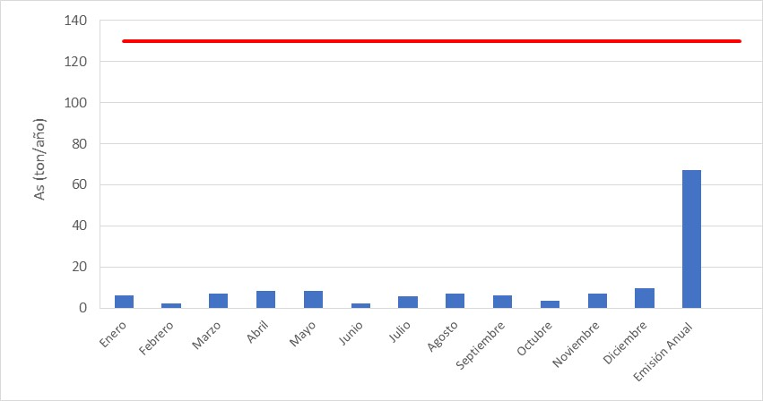
  Año | Mes | Emisión As (ton)
  2020 | Enero | 6,15
  2020 | Febrero | 2,50
  2020 | Marzo | 7,26
  2020 | Abril | 8,43
  2020 | Mayo | 8,59
  2020 | Junio | 2,17
  2020 | Julio | 5,83
  2020 | Agosto | 7,05
  2020 | Septiembre | 6,25
  2020 | Octubre | 3,58
  2020 | Noviembre | 7,03
  2020 | Diciembre | 9,49
  2020 | Emisión Acumulada | 74,33
  As recuperado mantención y/o limpieza (ton/año) | 7,29
  Emisión As (ton/año) | 67,04
  Límite de Emisión Anual (ton/año) | 130
Tabla 15. | Fecha: N/A | Figura 8. | Fecha: N/A
Descripción medio de prueba:  Emisiones de As en el Sistema de la Fundición Caletones para el periodo enero-diciembre del año 2020. |  | Descripción medio de prueba:  Serie de tiempo de las emisiones de arsénico reportadas por el Titular para el año 2020.

Registros
 |  | 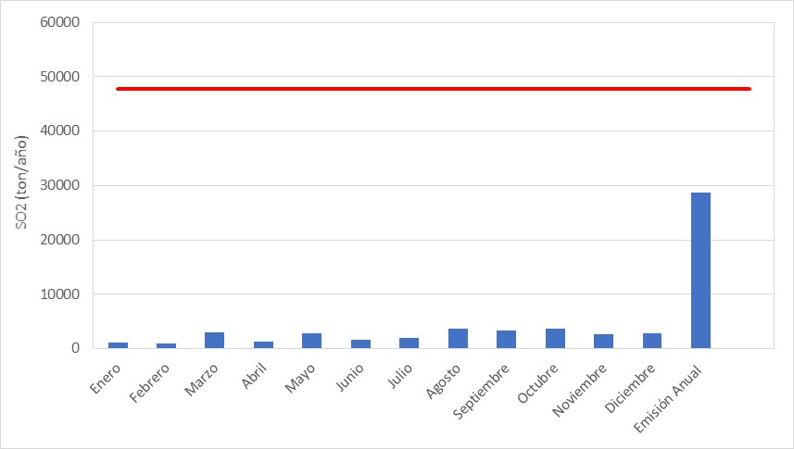
  Año | Mes | Emisión SO₂ (ton)
  2020 | Enero | 1042,49
  2020 | Febrero | 985,00
  2020 | Marzo | 2961,85
  2020 | Abril | 1283,88
  2020 | Mayo | 2870,57
  2020 | Junio | 1589,81
  2020 | Julio | 1999,46
  2020 | Agosto | 3624,33
  2020 | Septiembre | 3274,25
  2020 | Octubre | 3624,04
  2020 | Noviembre | 2618,36
  2020 | Diciembre | 2815,54
  2020 | Emisión Acumulada | 28689,58
  S recuperado mantención y/o limpieza (ton/año) | 31,83
  Emisión Anual SO₂ (ton/año) | 28.626
  Límite de Emisión Anual (ton/año) | 47.680
Tabla 16. | Fecha: N/A | Figura 9. | Fecha: N/A
Descripción medio de prueba:  Emisiones SO₂ en el Sistema de la Fundición Caletones para el periodo enero-diciembre del año 2020. |  | Descripción medio de prueba:  Serie de tiempo de las emisiones de SO₂ reportadas por el Titular Codelco para el año 2020.

Registros
 |  | 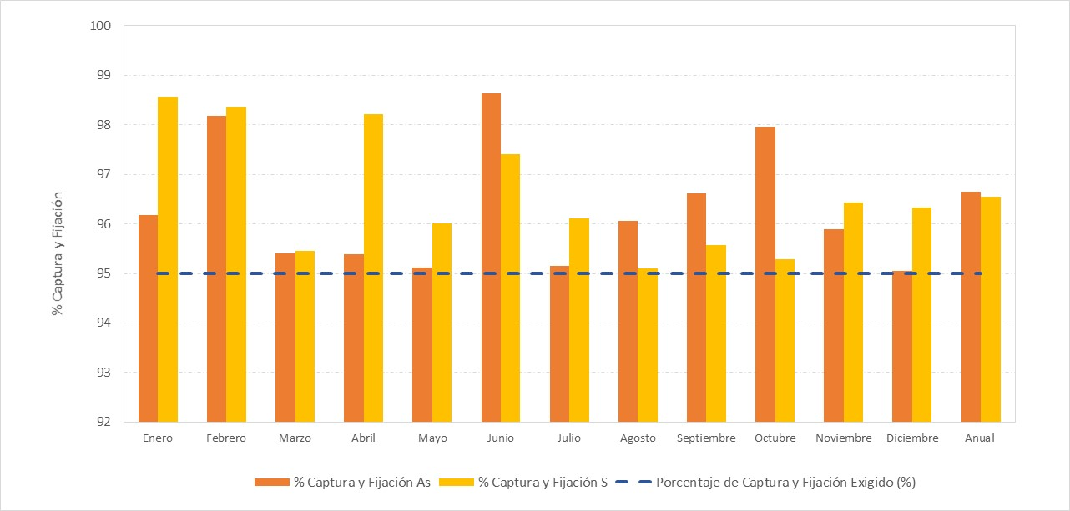
  Año | Mes | % Captura y Fijación As | % Captura y Fijación S
  2020 | Enero | 96,18 | 98,57
  2020 | Febrero | 98,18 | 98,36
  2020 | Marzo | 95,40 | 95,45
  2020 | Abril | 95,39 | 98,21
  2020 | Mayo | 95,11 | 96,01
  2020 | Junio | 98,63 | 97,41
  2020 | Julio | 95,15 | 96,12
  2020 | Agosto | 96,06 | 95,11
  2020 | Septiembre | 96,62 | 95,57
  2020 | Octubre | 97,97 | 95,29
  2020 | Noviembre | 95,89 | 96,43
  2020 | Diciembre | 95,05 | 96,33
  %Captura y fijación anual |  | 96,28 | 96,54
  %Captura y fijación exigido |  | >= 95% | >= 95%
Tabla 17. | Fecha: N/A | Figura 10. | Fecha: N/A
Descripción medio de prueba:  Porcentaje de captura y fijación de azufre (S) en el Sistema de la Fundición Caletones para el año 2020. |  | Descripción medio de prueba:  Representación gráfica de los porcentajes de captura y fijación de azufre (S) y Arsénico (s) en el Sistema de la Fundición Caletones para el año 2020.

- CONCLUSIONES

De la revisión realizada a los reportes mensuales y antecedentes asociados a la Unidad Fiscalizable Fundición Caletones perteneciente al Titular Codelco es posible señalar para el periodo evaluado, desde el 01 de enero al 31 de diciembre de 2020, lo siguiente:

- Se observa que el 97,63% de los promedios horarios de concentración de SO₂ durante las horas de funcionamiento del Sistema de Reducción de Emisiones N° 1 de la planta de ácido N° 1 (SRE N° 1 – PLG N°1) no exceden el límite de emisión permitido de 600 ppm, cumpliendo de esta forma con el 95% de las horas de funcionamiento exigidas en la letra a) del artículo N°14 del D.S. 28/2013 de MMA.
- Se observa que el 96,74% de los promedios horarios de concentración de SO₂ durante las horas de funcionamiento del Sistema de Reducción de Emisiones N° 2 de la planta de ácido N° 2 (SRE N°2 – PLG N°2) no exceden el límite de emisión permitido de 600 ppm, cumpliendo de esta forma con el 95% de las horas de funcionamiento exigidas en la letra a) del artículo N°14 del D.S. 28/2013 de MMA.
- La concentración mensual de As en SRE N° 1 – PLG N°1, fluctuó en un rango de 0,03 y 0,63 mg/Nm³, por lo tanto, a partir de la verificación mensual del límite de emisión de As en la chimenea de la planta, es posible señalar que no excede el límite de emisión mensual de arsénico permitido de 1 mg/Nm³.
- La concentración mensual de As en la SRE N°2 – PLG N°2, fluctuó en un rango de 0,02 y 0,61 mg/Nm³, por lo tanto, a partir de la verificación mensual del límite de emisión de As en la chimenea de la planta, es posible señalar que no excede el límite de emisión mensual de arsénico permitido de 1 mg/Nm³.
- La concentración mensual de MP en el Secador N°1, fluctuó en un rango de 3,51 y 24,03 mg/Nm³, por lo tanto, a partir de la verificación mensual de MP en la chimenea del secador, es posible señalar que no excede el límite de emisión mensual de MP permitido de 50 mg/Nm³.
- La concentración mensual de MP en el Secador N°2, fluctuó en un rango de 3,59 y 28,70 mg/Nm³, por lo tanto, a partir de la verificación mensual de MP en la chimenea del secador, es posible señalar que no se excede el límite de emisión mensual de MP permitido de 50 mg/Nm³.
- La concentración mensual de MP en el Secador N°3, fluctuó en un rango de 7,18 y 44,93 mg/Nm³, por lo tanto, a partir de la verificación mensual de MP en la chimenea del secador, es posible señalar que no excede el límite de emisión mensual de MP permitido de 50 mg/Nm³.
- La emisión de As en el Sistema de la Fundición es de 67 ton/año, por lo tanto, no excede el límite de emisión anual permitido de 130 ton/año.
- La emisión de SO₂ en el Sistema de la Fundición es de 28.626 ton/año, por lo tanto, no excede el límite de emisión anual permitido de 47.680 ton/año.
- El porcentaje de captura y fijación Azufre(S) y As es 96,54% y 96,28% respectivamente, siendo dichos porcentajes superiores al porcentaje de captura y fijación mínimo exigido de un 95% en el artículo N°3 del del D.S. 28/2013 de MMA.

El resultado de este examen de información no obsta que en el futuro se realicen nuevos requerimientos o procedimientos de fiscalización ambiental, ni exime de ninguna clase de responsabilidad que pudiese contraer por cualquier hallazgo respecto del instrumento que lo regula; que se produzca con anterioridad o posterioridad a la fecha en que se efectuó este examen de información, y no hubiera sido directamente percibido y/o constatado.

- ANEXOS

N° Anexo | Nombre Anexo
1 | Planillas pruebas QA/QC
2 | Informes mensuales reportados en el año 2020
3 | Antecedentes hechos constatado 4
4 | Respuesta a la Res. Ex. N° 2045/2021 SMA.

